


AHORN-CLUB, TSA im Polizei-Sport-Verein Berlin e.V.  Stanzer Zeile 12, 12209 Berlin (Geschäftsstelle)  Botschaft der  Bundesrepublik Deutschland  Visaabteilung  Kiew | 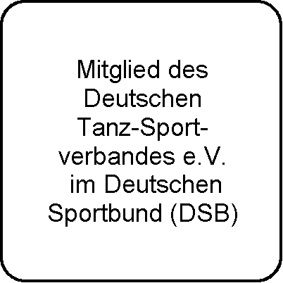
_________________________________________________________________Berlin, 24.05.2004

Sehr geehrte Damen und Herren, sehr geehrte Frau Mittner - Robinson!

Auch in diesem Jahr bitten wir um weiträumige Visaerteilung (1 Jahr) für das Tanztrainerpaar DOROGOVTSEV, Sergiy, geb. 14.06.1959, PassNr. AX 027691 und NAGORSKA, Yuliya, geb. 28.03.1955, PassNr. AC 168722,
sowie für das Tanzpaar Sergiy DOROGOVTSEV jun. geb. 09.08.1987, PassNr.
AR 117442 und Anastasiya ELINA, geb. 29.12.1987, PassNr. DR 115024.

Die Visaerteilung erbitten wir im Anschluss an die vorhandenen Visa, da die nächste geplante Veranstaltung ein gemeinsames Tanztraining ab 08.06.04 vor dem SuDaFe – Summer Dance Festival – in Berlin ist. Nach diesem Tur-nier liegen die Vorbereitungen auf die Int.Meisterschaften in Cervia, an-schließend die GOC – German Open – in Stuttgart. Ich weise darauf hin, dass sich – soweit ausländische Turniere und Meisterschaften genannt sind – die Einladung nur auf den Aufenthalt , die Turniere und Trainingsmaßnah-men in Deutschland bezieht.
Es wird allerdings um Visa mit mehrerer Einreisemöglichkeit gebeten, da die geplanten Veranstaltungen nicht zusammenhängend sind und das jugend-liche Paar zwischenzeitlich die Schule besuchen muss.
Die Kosten des jeweiligen Aufenthalts in Deutschland (Unterbringung und Verpflegung) werden von uns übernommen bzw. sichergestellt; dies bezieht sich ausdrücklich auch auf die Aufwendungen nach § 84 sowie etwaige Kosten nach §§ 82, 83 AuslG.
Mit bestem Dank im voraus
und vorzüglicher Hochachtung

Jürgen Wolter, Vorsitzender

